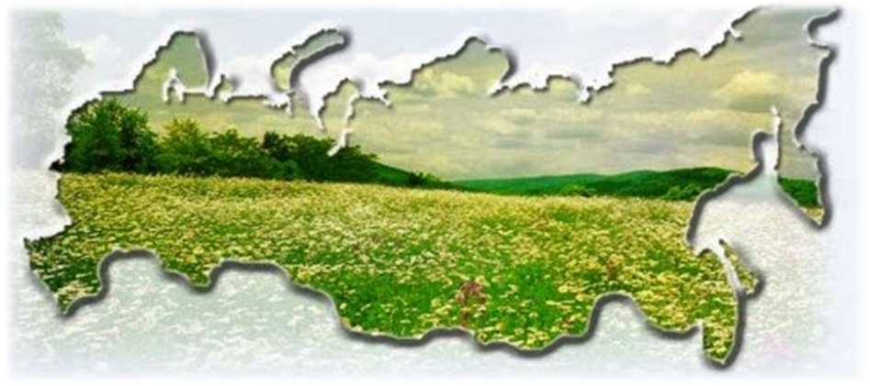

Экология России характеризуется большим количеством различных экологических проблем. Многие из них достались России в наследство от Советского Союза, где хозяйствование зачастую приводило к загрязнению окружающей среды, особенно в тяжелой промышленности и добыче полезных ископаемых. В то время часто власти считали озабоченность экологическими проблемами несущественной и ненужной. В результате, по некоторым оценкам, около 40% территории России к концу 1990-х гг. испытывали на себе серьезные экологические проблемы, такие, как обезлесение, радиоактивное загрязнение, загрязнение воздуха и воды. По официальным данным, на 15% территории Российской Федерации, где проживает примерно 60% населения, качество окружающей среды является неудовлетворительным.

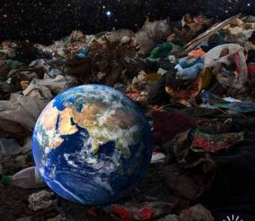
Почвенный покров Земли представляет собой важнейший компонент биосферы Земли. Именно почвенная оболочка определяет многие процессы, происходящие в биосфере. Важнейшее значение почв состоит в аккумулировании органического вещества, различных химических элементов, а также энергии. Почвенный покров выполняет функции биологического поглотителя, разрушителя и нейтрализатора различных загрязнений. Если это звено биосферы будет разрушено, то сложившееся функционирование биосферы необратимо нарушится. Именно поэтому чрезвычайно важно изучение глобального биохимического значения почвенного покрова, его современного состояния и изменения под влиянием антропогенной деятельности.

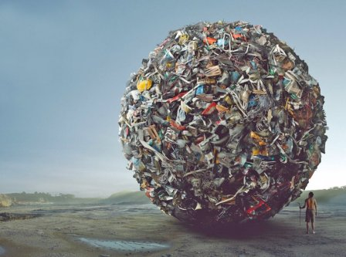
Замусоривание планеты происходит в результате антропогенного поступления в природную среду различных веществ и соединений. Это загрязнение приводит к вредному воздействию на литосферу, гидросферу, атмосферу, на биосферу, на здания, конструкции и материалы, а в конечном итоге и на самого человека. Главным источником такого загрязнения является возвращение в природу огромной массы отходов, которые образуются в процессе производства и потребления человеческого общества. По подсчетам ученых в 1970 г. они составляли 40 млн. т, а к концу XX в. их объем достиг 100 млрд. т. Особенно опасно поступление в окружающую среду химических веществ, синтезированных человечеством и ранее не существовавших в природе: синтетических моющих средств (СМС); бытового мусора; высокомолекулярных соединений (ВМС) и материалов на их основе – пластмасс, волокон, резины; металлических отходов; стекольного боя; строительного мусора; радиоактивных отходов.

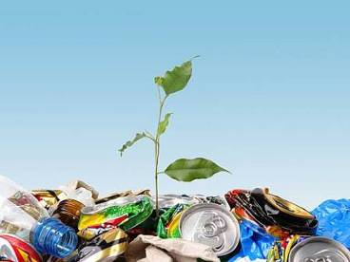
Бытовые отходы - это остатки веществ и предметов, которые образуются в результате бытовой и хозяйственной деятельности человека и которые не могут быть использованы на месте образования, а их накопление и хранение нарушают санитарное состояние окружающей среды. Все бытовые отходы делят на жидкие и твердые. К жидким бытовым отходам относят нечистоты из выгребов туалетов, помои (от приготовления еды, мытья посуды, полов, стирки белья и др.) и сточные воды (бытовые, ливневые). К твердым бытовым отходам относят мусор (бытовые отходы), уличный смет, отбросы (отходы кухонные), отходы предприятий общественного питания, торговых заведений, лечебно-профилактических, образовательных (школ, детских дошкольных учреждений, средних и высших учебных заведений) и других учреждений, строительный мусор, образовавшийся во время индивидуального ремонта квартир.
Проблема твердых бытовых отходов как источника антропогенного загрязнения почвы приобрела сегодня чрезвычайную актуальность. С твердыми бытовыми отходами в почву попадает большое количество органических веществ, микроорганизмов, яиц геогельминтов. Из почвы компоненты твердых бытовых отходов могут попадать в подземные (в первую очередь грунтовые) воды, смываться атмосферными осадками в открытые водоемы и приводить к загрязнению воды источников водоснабжения. Вследствие расщепления органических веществ отходов, особенно легко загнивающих, образуются газы с неприятным запахом: аммиак, сероводород, индол, скатол, меркаптаны, которые загрязняют атмосферный воздух.

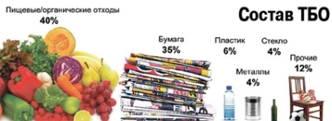
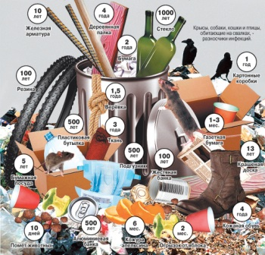

В бытовых отходах содержится огромное количество возбудителей различных инфекционных заболеваний, прежде всего кишечных инфекций; в 30-40% проб твердых бытовых отходов содержатся яйца гельминтов. Патогенные микроорганизмы достаточно длительное время сохраняют в отходах патогенность и вирулентность. Твердые бытовые отходы являются наиболее благоприятной средой для развития домашней мухи (Musca domestica). Самка домашней мухи, привлеченная запахом аммиака, выделяющегося из загнивающих отходов, откладывает в поверхностном слое (на глубине 1 - 3 см) яйца. Летом при температуре в толще отходов
36 °С яйца через 7-8 ч превращаются в личинки, которые в течение 3 сут становятся подвижной предкуколкой, продвигаются глубже, где трансформируются в куколку, а через 4 сут - в имаго. Мухи активно переносят бактериальные загрязнения отходов на пищевые продукты и предметы быта.

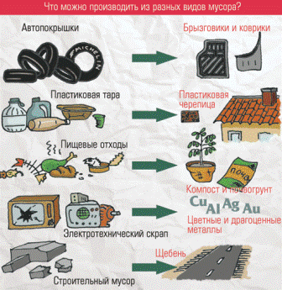

Мы рубим лес, устраиваем свалки,
Но кто же под защиту все возьмет?
Пусты ручьи, в лесу одни лишь палки.
Подумайте, а что нас дальше ждет?
Пора бы человечеству понять,
Богатства у Природы отбирая,
Что Землю нужно тоже охранять:
Она, как мы, такая же – живая!
Сейчас, то сушим мы, то обводняем,
А удобрений столько применяем,
Что сами же боимся умереть.
Так что ж Земля – обязана терпеть?
А сколько выбросов мы дарим ей –
Дымы заводов, грязь от теплоходов
У нас прекрасная Земля Людей,
Боюсь, не стала бы она Землей Отходов!

